

**PROJEKT**

**Kaskadowa struktura regulacji napędu prądu stałego**

**Autorzy:**

Jakub Cios

Maciej Duda

Spis treści

1. Cel projektu 3

2. Wstęp teoretyczny 3

2.1. Zasada działania silnika obcowzbudnego 3

2.2. Model matematyczny silnika obcowzbudnego 4

2.3. Kryterium doboru regulatorów ciągłych dla napędu prądu stałego 5

3. Dobór parametrów modelu 7

3.1. Założenia parametrów modelu 7

3.2. Modele w postaci transmitancji 9

4. Implementacja modelu w programie MATLAB – Simulink 9

4.1. Odpowiedź skokowa modelu 9

4.2. Wnioski 11

5. Wyznaczenie parametrów regulatorów 12

5.1. Założenia przyjęte przy doborze regulatora prądu 12

5.2. Dobór parametrów regulatora prądu (regulator PI) 12

5.3. Dobór parametrów regulatora prędkości (regulator PI) 13

6. Symulacje rozruchu silnika 15

6.1. Rozruch bez momentu obciążenia a następnie z udarowym momentem obciążenia (o wartości znamionowej) 15

6.2. Rozruch ze znamionowym momentem czynnym 16

6.3. Rozruch ze znamionowym momentem biernym 17

7. Charakterystyki Bodego i Nyquista 18

# 1. Cel projektu

Celem projektu jest zapoznanie się z modelem matematycznym i symulacjami układu kaskadowej regulacji napędu prądu stałego. Spełnienie założeń projektu wymaga wnikliwej obserwacji procesu rozruchu i stabilizacji prędkości obrotowej napędu, wartości natężeń prądów w poszczególnych punktach regulatora oraz zapoznanie się ze zmiennymi stanu i ich wpływem na stabilność i działanie układu.

# 2. Wstęp teoretyczny

## 2.1. Zasada działania silnika obcowzbudnego

Silniki prądu stałego są z czasem zastępowane silnikami prądu przemiennego, dlatego że te drugie są tańsze i bardziej wytrzymałe na wszelkiego rodzaju przeciążenia i dodatkowo mogą pracować w bardziej korzystnych warunkach.

Napęd elektryczny z obcowzbudnym silnikiem prądu stałego został przedstawiony na rysunku 1. Prąd w obwodzie wzbudzenia ma znamionową wartość stałą , przez co wytwarza strumień skojarzony rotacyjnie z uzwojeniem twornika o wartości znamionowej .

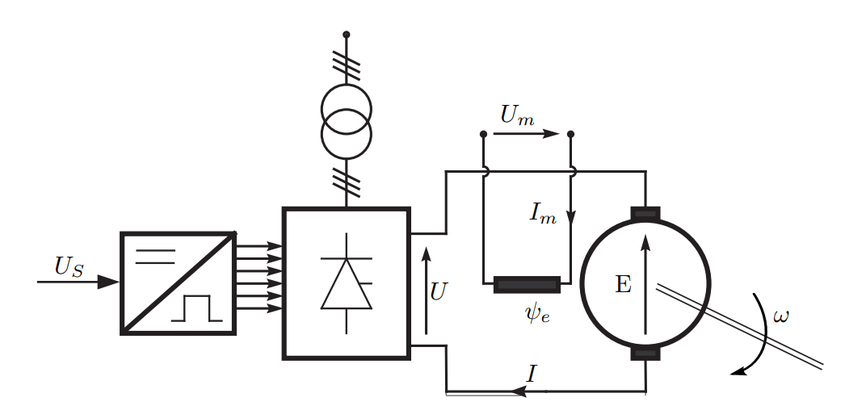

Rysunek 1. Napęd elektryczny z obcowzbudnym silnikiem prądu stałego

Napęd elektryczny przedstawiony na powyższym rysunku składa się ze sterownika, wzmacniacza mocy będącego zwykle nawrotnym przekształtnikiem tyrystorowym, który stanowi zasilanie obcowzbudnego silnika prądu stałego.

W silniku obcowzbudnym sterowanie prędkością jest możliwe w szerokich zakresach, a sam proces regulacji można przeprowadzić się na dwa sposoby:

* regulując strumień magnetyczny (prąd wzbudzenia) - odbywa się przy stałej wartości napięcia twornika
* regulując siłę elektromotoryczną poprzez zmianę napięcia na zaciskach twornika - częściej stosowane, odbywa się przy stałym strumieniu magnesów

## 2.2. Model matematyczny silnika obcowzbudnego

Model matematyczny obcowzbudnego silnika prądu stałego wraz z modelem zasilającego wzmacniacza mocy jest opisany następującym równaniem stanu:

Gdzie:

– napięcie sterujące wzmacniaczem mocy,

– napięcie znamionowe zasilania uzwojenia twornika,

– prąd twornika,

– znamionowy prąd twornika,

– moment obciążenia,

– moment znamionowy,

­­­­­­­­­­­­­­­­­­­­­­ – prędkość obrotowa silnika,

­­­­­­­­­­­­ – prędkość idealnego biegu jałowego,

– znamionowy strumień skojarzony rotacyjnie z uzwojeniem twornika,

­­ – rozruchowa stała elektromechaniczna silnika,

– elektromagnetyczna stała czasowa,

– moment bezwładności napędu i agregatu technologicznego,

– elektromechaniczna stała czasowa silnika,

– rezystancja uogólniona,

– indukcyjność całkowita,

– wzmocnienie wzmacniacza mocy.

Model matematyczny (1) obowiązuje przy następujących założeniach:

* wzmacniacz mocy jest obiektem bezinercyjnym o stałym wzmocnieniu ,
* napęd pracuje w zakresie prądów ciągłych,
* proces komutacji nie wpływa na zewnętrzne mierzalne parametry napędu.

Powyższe założenia nie ograniczają zakresu stosowalności (1) gdyż są one zawsze spełnione dla układów napędowym o właściwie dobranym silniku i wzmacniaczu mocy.

Model matematyczny silnika możemy zapisać również za pomocą układu równań różniczkowych (2).

Gdzie:

– moment elektromagnetyczny;

– rezystancja uogólniona

– napięcie zasilania uzwojenia twornika,

pozostałe oznaczenie jak dla równia w (1).

## 2.3. Kryterium doboru regulatorów ciągłych dla napędu prądu stałego

Kryterium modułowe jest jednym z najczęściej wykorzystywanych w optymalizacji parametrycznej regulatorów układów przemysłowych. Wynika to z prostych zależności określających nastawy regulatora oraz możliwości aproksymacji układów inercyjnymi modelami matematycznymi.

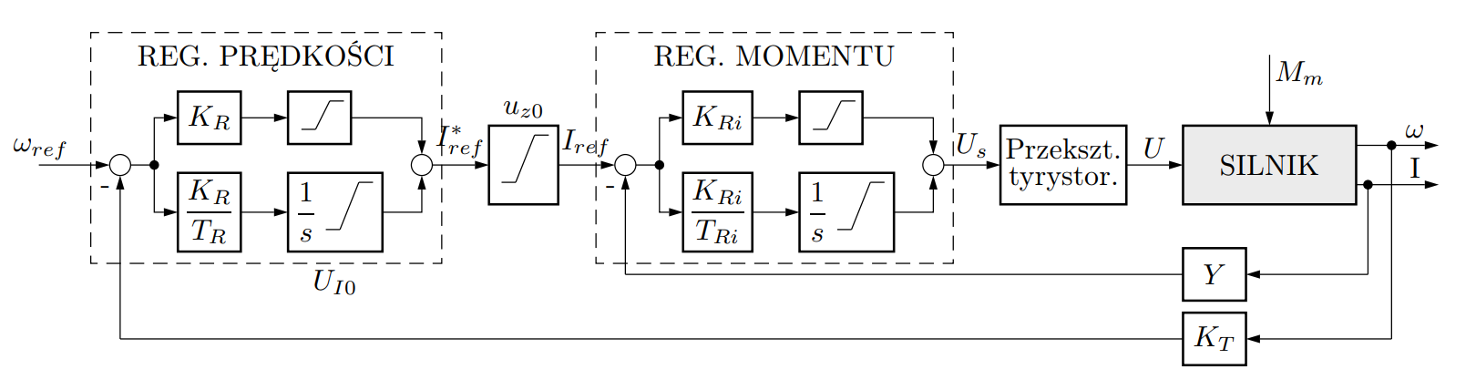

Rysunek 2. Schemat układu kaskadowej regulacji napędem prądu stałego (regulatory windup)

Układ regulacji przedstawiony na powyższym rysunku składa się z podrzędnego regulatora prądu twornika oraz z nadrzędnego regulatora prędkości obrotowej silnika. Idea działania układu polega na nasyceniu regulatora prędkości w początkowym etapie rozruchu, co z kolei zapewnia pracę silnika ze stałą wartością prądu twornika.

W modelu symulacyjnym układu występuje szereg bloków ograniczających wartość sygnału i przy realizacji praktycznej takiego układu regulacji (w oparciu o analogowe układy elektroniczne), niektóre z nich były realizowane w sposób naturalny przez ograniczenia sygnału wyjściowego wzmacniaczy operacyjnych. W realizacji powyższego układu regulacji w oparciu o układy mikroprocesorowe wszystkie ograniczenia występujące na rysunku 2 muszą zostać uwzględnione w algorytmie obliczeniowym.

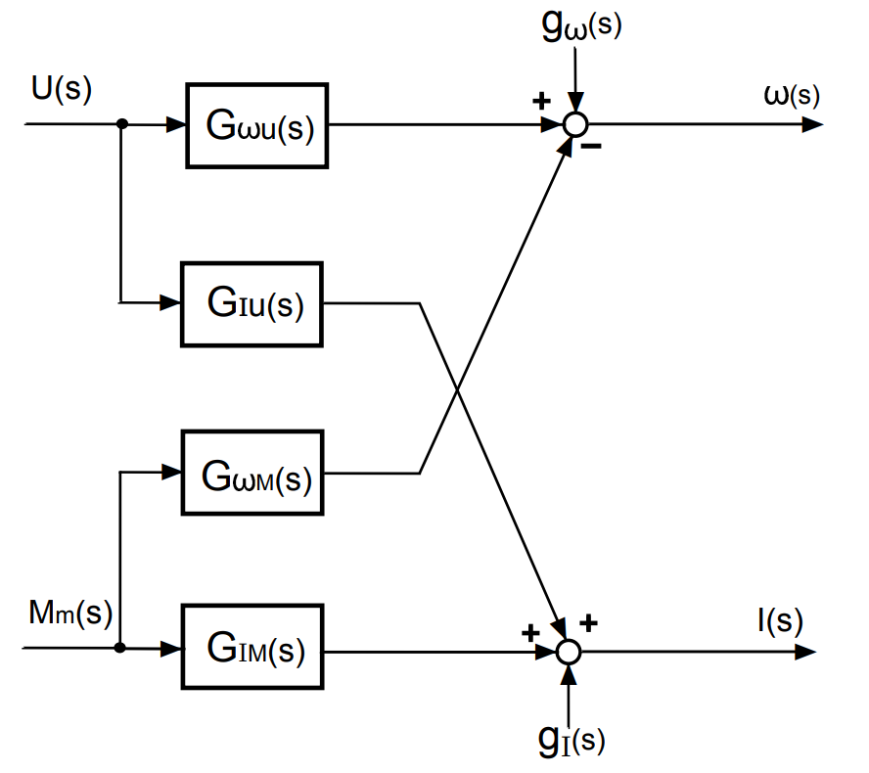

Rysunek 3. Schemat blokowy silnika obcowzbudnego

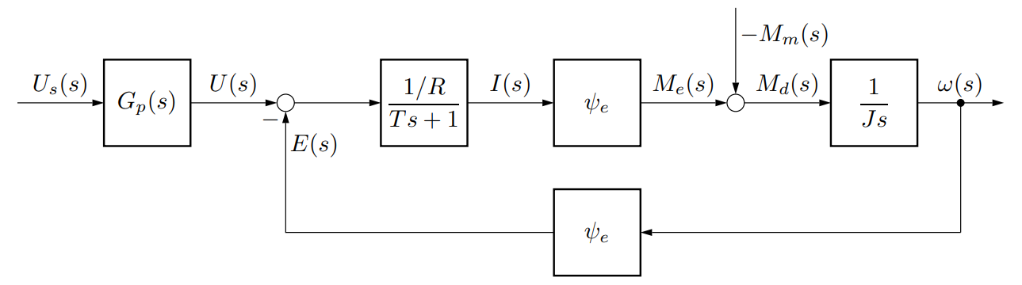

Rysunek 4. Najprostszy schemat blokowy napędu prądu stałego Gp(s) jest transmitancją przekształtnika

# 3. Dobór parametrów modelu

## 3.1. Założenia parametrów modelu

Tabela 1 Założenia projektowe

|  |  |  |  |  |  |  |
| --- | --- | --- | --- | --- | --- | --- |
|  |  |  |  |  |  |  |
| 17 | 230 | 85 | 700 | 0,253 | 1,9 | 0,75 |

Gdzie:

– czynna moc znamionowa,

– napięcie znamionowe,

– prąd znamionowy,

– prędkość znamionowa,

– rezystancja twornika,

– indukcyjność twornika,

– moment bezwładności.

Obliczenia parametrów na podstawie założeń projektowych:

* Prędkość kątowa
* Strumień elektryczny
* Stała elektromagnetyczna
* Moment obciążenia
* Moment bezwładności całości napędu:
* Elektromagnetyczna stała czasowa silnika:

JS dobrane tak aby został spełniony warunek B > 4T

* Ograniczenia wartości prądu:

Dopuszczalny prąd twornika

gdzie: p - dopuszczalna krotność prądu znamionowego w czasie 1 sekundy

Ograniczenia prędkości obrotowej silnika:

Parametry wyliczone na podstawie powyższych zależności:

Tabela 2 Obliczone parametry

|  |  |  |  |  |
| --- | --- | --- | --- | --- |
|  |  |  |  |  |
| 73,30 | 2,84 |  |  |  |

## 3.2. Modele w postaci transmitancji

Transmitancja następujących modeli na podstawie przyjętych parametrów:

# 4. Implementacja modelu w programie MATLAB – Simulink

## 4.1. Odpowiedź skokowa modelu

W projekcie zaczęliśmy od wyznaczenia odpowiedzi skokowych prądu twornika I, jego pochodnej oraz prędkości kątowej ω, przy napięciu zasilania .

Zostało to zrealizowane w programie MATLAB – Simulink, którego schemat został przedstawiony na Rysunek 5 Schemat symulacji w Symulinku dla odpowiedzi skokowej prądu twornika. W bloczkach zostały zrealizowane transmitancje [(12) - (15)].

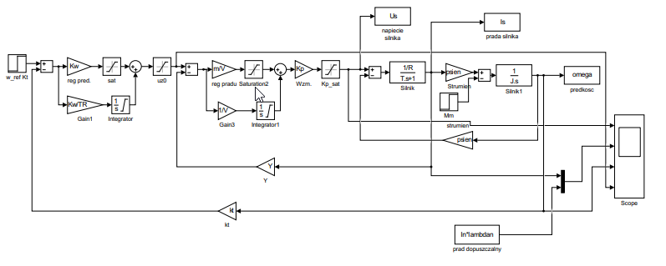

Rysunek 5 Schemat symulacji w Simulinku dla odpowiedzi skokowej prądu twornika

Rysunek 6 odpowiedź skokowa prądu twornika

Rysunek 7 odpowiedź skokowa pochodnej prądu twornika

Rysunek 8 odpowiedź skokowa prędkości obrotowej

## 4.2. Wnioski

Prąd i jego pochodne wyraźnie przekraczają bezpieczne wartości. Aby ograniczyć ten prąd i jego pochodne, należy zastosować człon inercyjny łagodzący skoki napięcia. To jednak spowoduje pogorszenie charakterystyki dynamicznej układu. Lepszym rozwiązaniem jest zastosowanie zamkniętego systemu sterowania mierzącego prąd. Ze względu na to, że prąd jest mierzony, odpowiedź regulatora będzie bardzo szybka, co pozwala dobrać regulator, który może uzyskać dobrą dynamikę przy bardzo małym przesterowaniu.

Napięcie silnika skacze do wartości znamionowej, powodując przekroczenie wartości znamionowej prędkości. Korzystanie z regulatora prędkości zmniejszy zniekształcenia i usunie stronniczość.

Z przeprowadzonych symulacji wynika, że konieczne jest zastosowanie kaskadowej regulacji, gdyż pochodna prądu twornika oraz prędkość kątowa przekracza założone ograniczenia przez co przy próbie uruchomienia silnik mógłby ulec uszkodzeniu.

# 5. Wyznaczenie parametrów regulatorów

## 5.1. Założenia przyjęte przy doborze regulatora prądu

Wzmocnienie toru pomiarowego prądu twornika:

Wzmocnienie przekształtnika tyrystorowego:

Średnie opóźnienie przekształtnika tyrystorowego:

## 5.2. Dobór parametrów regulatora prądu (regulator PI)

Ze względu na spełnienie warunku B>4T zakładamy, że zastosowany regulator ma następującą transmitancję:

Gdzie:

W powyższym wzorze definiowana jest jako stała czasowa przebiegu prądu twornika

Następnie wyznaczamy parametry B1 i T1, które wynikają z rozkładu transmitancji twornika napędu:

Mając potrzebne parametry możemy wyznaczyć ostateczną transmitancję regulatora.

Korzystając z wyznaczonych parametrów możemy określić ograniczenie napięcia uz0 potrzebne w późniejszej części projektu:

## 5.3. Dobór parametrów regulatora prędkości (regulator PI)

Kryterium symetrii jest stosowane, gdy mamy do czynienia z obiektami, w których oprócz głównego elementu całkowania o czasie całkowania T, mamy do czynienia z wieloma elementami inercjalnymi o małych stałych czasowych. Ze względu na te małe wartości stałych czasowych dokonujemy aproksymacji elementów inercyjnych zastępując je tylko jednym elementem o określonej stałej czasowej.

Transmitancja regulatora została wyznaczona przy użyciu powyższego kryterium:

Potrzebne współczynniki wynoszą odpowiednio:

Gdzie:

Po podstawieniu, transmitancja regulatora wynosi:

Obliczone dane zostały wykorzystane w symulacji w programie MATLAB Simulink.

Rysunek 9 Model napędu w Simulinku

Rysunek 10 Regulator prędkości

Rysunek 11 Regulator momentu i prądu

# 6. Symulacje rozruchu silnika

## 6.1. Rozruch bez momentu obciążenia a następnie z udarowym momentem obciążenia (o wartości znamionowej)

Moment obciążenia wynosi:

Powyższe przebiegi przedstawiają rozruch silnika bez obciążenia oraz po ustaleniu   
(1,5 sekundy) reakcję na obciążenie udarowe o wartości znamionowej. Możemy zaobserwować następujące zjawiska:

Prąd stojana (IS) początkowo wzrasta powoli, nie przekraczając wartości dopuszczalnej,   
a następnie stabilizuje się na poziomie bliskim zeru, co wskazuje na pracę silnika na biegu jałowym. Po wystąpieniu udaru prąd gwałtownie wzrasta do wartości zbliżonej   
do dopuszczalnej, następnie chwilowo oscyluje i stabilizuje się.

Prędkość obrotowa (omega) początkowo rośnie liniowo, a następnie stabilizuje się na poziomie nominalnym, co zbiega się z ustabilizowaniem się prądu. W momencie udaru prędkość opada, następnie doświadcza minimalnego przeregulowania i następnie ustala się w wartości znamionowej.

## 6.2. Rozruch ze znamionowym momentem czynnym

W danym przypadku prąd IS chwilowo przekracza wartość dopuszczalną, jednak   
jest to akceptowalne, ponieważ w tak krótkim czasie nie powinno dojść do uszkodzeń. Napięcie stojana przez moment przekracza wartość znamionową, podobnie jak IS, co również nie stanowi problemu. Prędkość obrotowa w początkowym okresie przyjmuje chwilowo wartości ujemne, co możemy zaobserwować na poniższym zbliżeniu na ten fragment. Dzieje się tak przez moment, który występuje tu od początku. Po przeregulowaniu stabilizuje się ona   
w wartości znamionowej.

## 6.3. Rozruch ze znamionowym momentem biernym

Przebiegi wyglądają praktycznie identycznie jak w poprzednim przypadku, poza brakiem wartości ujemnych w początkowym odcinku prędkości, co jest spowodowane występowaniem innego rodzaju momentu.

Z powyższych zestawień, które są kolejno dla rozruchu bez momentu obciążenia   
oraz z momentem (dla obu przypadków wartość była podobna), możemy obliczyć o jaką wartość zostaje przekroczona wartość dopuszczalna prądu. Wyniosła ona około 47,5 A. Możemy ją również obliczyć z poniższego wzoru.

Jak widać obliczona wartość jest bardzo zbliżona do obliczonej. △I jest wartością prądu, która jest dodawana do λIN podczas rozruchu napędu. Z tego względu w przypadkach rozruchu napędu z momentem obciążenia należy zmniejszyć wartość uz0, tak aby nie była przekraczana wartość dopuszczalna prądu.

# 7. Charakterystyki Bodego i Nyquista

Przyjmując matematyczny model przekształtnika tyrystorowego , wyznaczono zapas modułu   
i fazy układu regulacji.

Gdzie:

Transmitancja układu zamkniętego została przedstawiona poniżej.

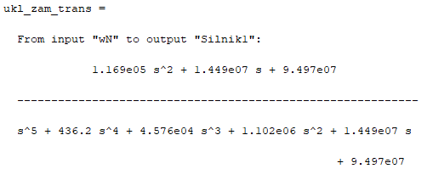

Przy pomocy aplikacji w Simulinku o nazwie „Model Linealizer” wygenerowaliśmy charakterystykę Bodego oraz Nyqiusta, które dla układu zamkniętego prezentują się następująco:

Rysunek 12 Charakterystyki Bodego dla układu zamkniętego

Rysunek 13 Wykres Nyquista dla układu zamkniętego

|  |  |
| --- | --- |
| Rysunek 14 Punkty na charakterystyce amplitudowej | Rysunek 15 Punkt na charakterystyce fazowej |

Zaznaczone punkty na charakterystyce mają parametry przedstawione na rysunkach powyżej.

Z kolei dla układu otwartego transmitancja wygląda następująco:

A charakterystyki zostały przedstawione na rysunkach 16 oraz 17.

Rysunek 16 Charakterystyki Bodego dla układu otwartego

Rysunek 17 Wykres Nyquista dla układu otwartego

|  |  |
| --- | --- |
| Rysunek 18 Punkty na charakterystyce amplitudowej | Rysunek 19 Punkt na charakterystyce fazowej |

Zaznaczone punkty na charakterystyce amplitudowo-fazowej mają parametry przedstawione na rysunkach powyżej.

Wyznaczone powyżej parametry dla układu otwartego i zamkniętego zostały sprawdzone   
za pomocą funkcji *margin()* dostępnej w oprogramowaniu MATLAB skąd zostały podane informacje dotyczące zapasu modułu oraz fazy. Korzystając z funkcji *isstable()* ostatecznie określiliśmy stabilność układów.

